Leeuwenhoek

Fait par Nathan groleau et Félix-Antoine Jacques

[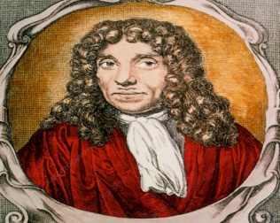](https://www.google.ca/url?sa=i&rct=j&q=&esrc=s&source=images&cd=&ved=2ahUKEwjQ05vZjcnkAhUvuVkKHdLqD9gQjRx6BAgBEAQ&url=https%3A%2F%2Fwww.sciencephoto.com%2Fmedia%2F226711%2Fview%2Fantoni-van-leeuwenhoek-dutch-microscopist&psig=AOvVaw17qv1sjScgagkw3gTq_6fj&ust=1568302886524843)

Nom au complet : antoni van leeuwenhoec

Image de lui :

[](https://www.google.ca/url?sa=i&rct=j&q=&esrc=s&source=images&cd=&cad=rja&uact=8&ved=2ahUKEwib8oLAjsnkAhVHtlkKHcMyAyUQjRx6BAgBEAQ&url=https%3A%2F%2Ffr.wikipedia.org%2Fwiki%2FDrapeau_des_Pays-Bas&psig=AOvVaw19C54Ea6pX8SGmjiF2BmE0&ust=1568303090942340)Nationalité+drapeau : néerlandais

Période de temps : 1632 à 1723

[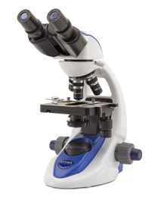](https://www.google.ca/url?sa=i&rct=j&q=&esrc=s&source=images&cd=&ved=2ahUKEwiq_uTdj8nkAhXBq1kKHS7RAHQQjRx6BAgBEAQ&url=https%3A%2F%2Fwww.microscopeinternational.com%2Fproduct%2Fproductcompound-microscope-optika-b-190-led-microscope-series%2F&psig=AOvVaw2Pwd0Y7K5msq4pZo69fH6f&ust=1568303373910972)Découverte : microscop

[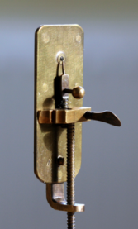](https://fr.wikipedia.org/wiki/Antoni_van_Leeuwenhoek)Image de sa découverte :